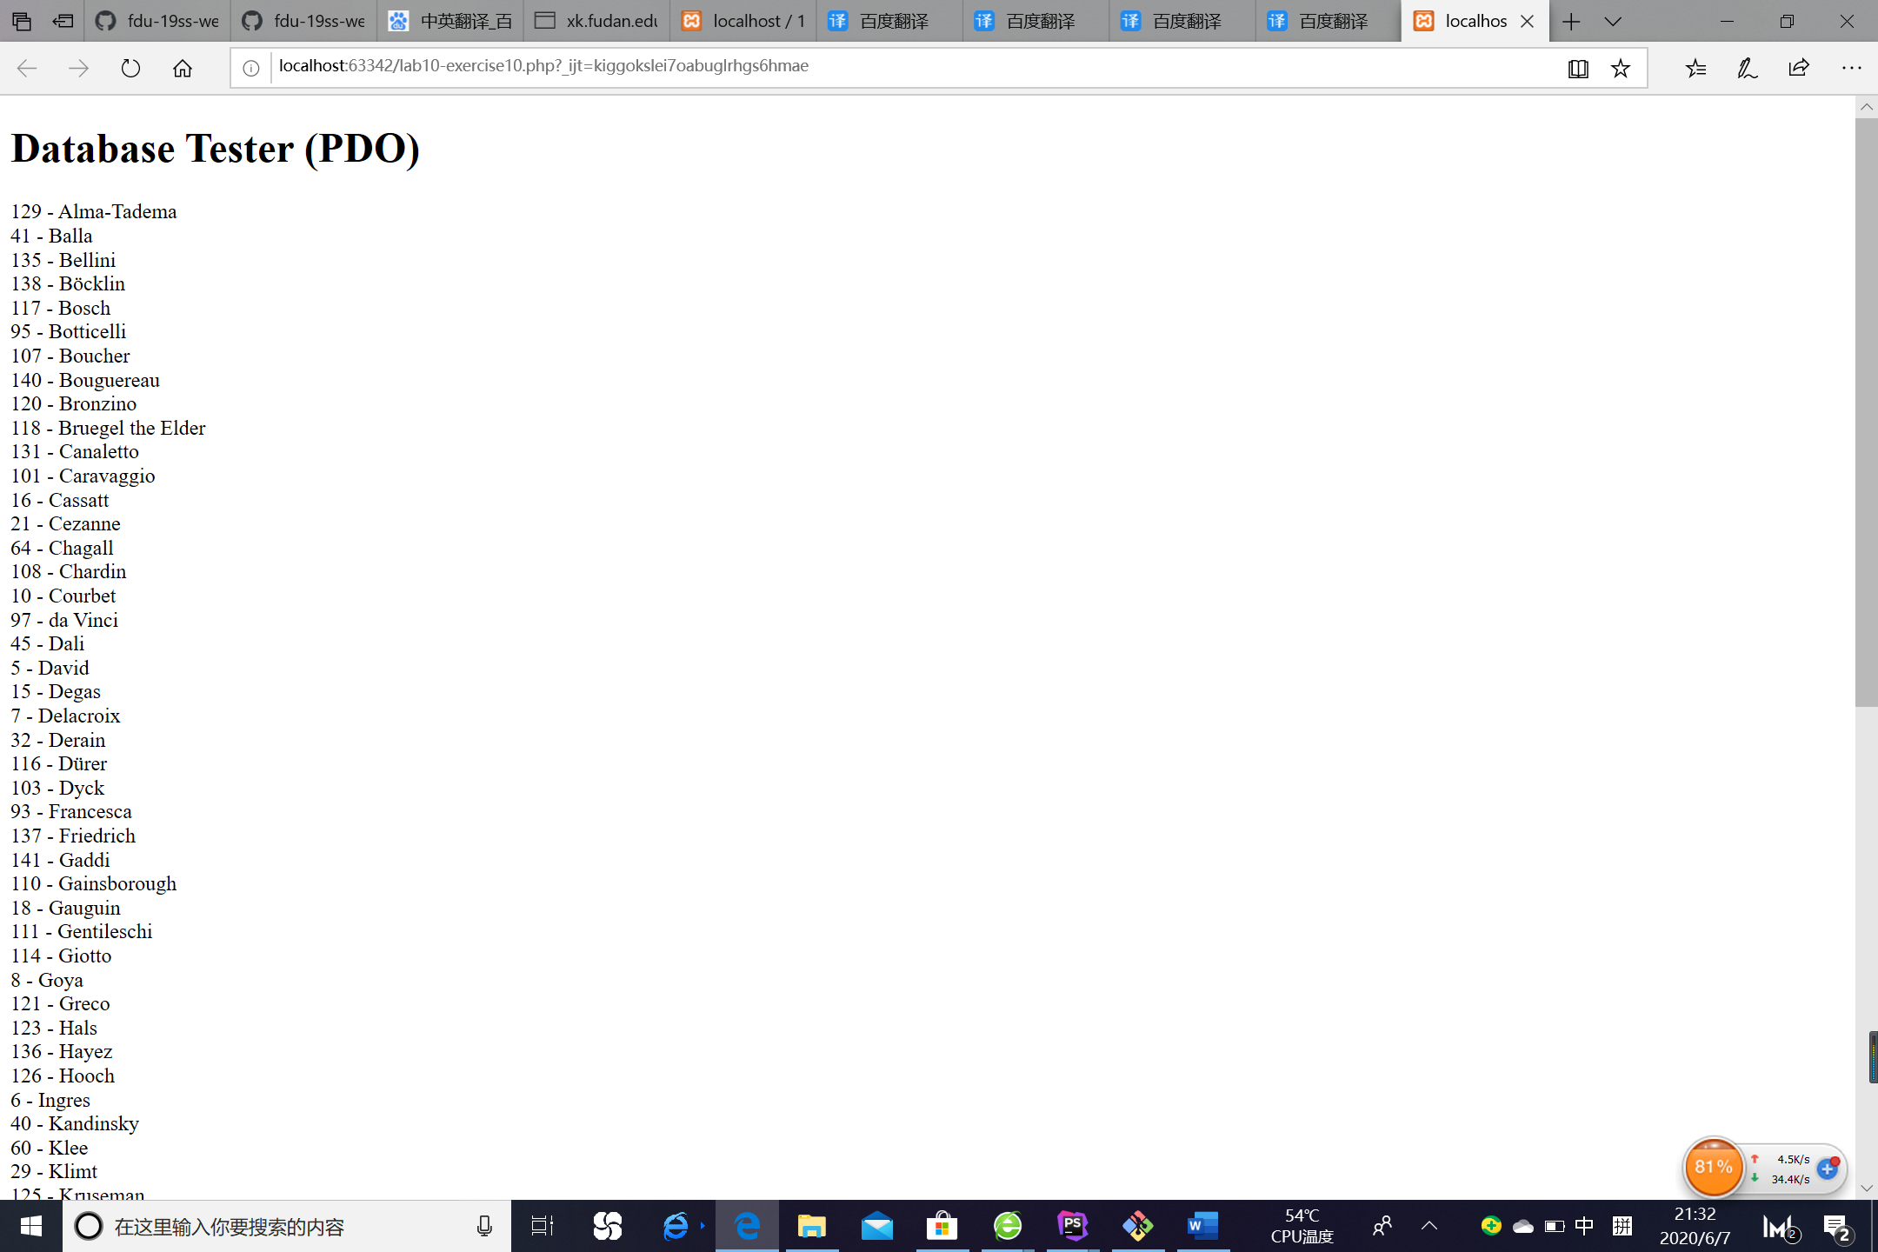

首先创建一个PDO对象

再把其属性值设为要读取的内容，

再创建搜索Artists的LastName 的一条指令，

然后创建一个字符串result用来储存搜索的结果，

再用while判断语句，让搜索到时，将字符串传到result里，再echo出来

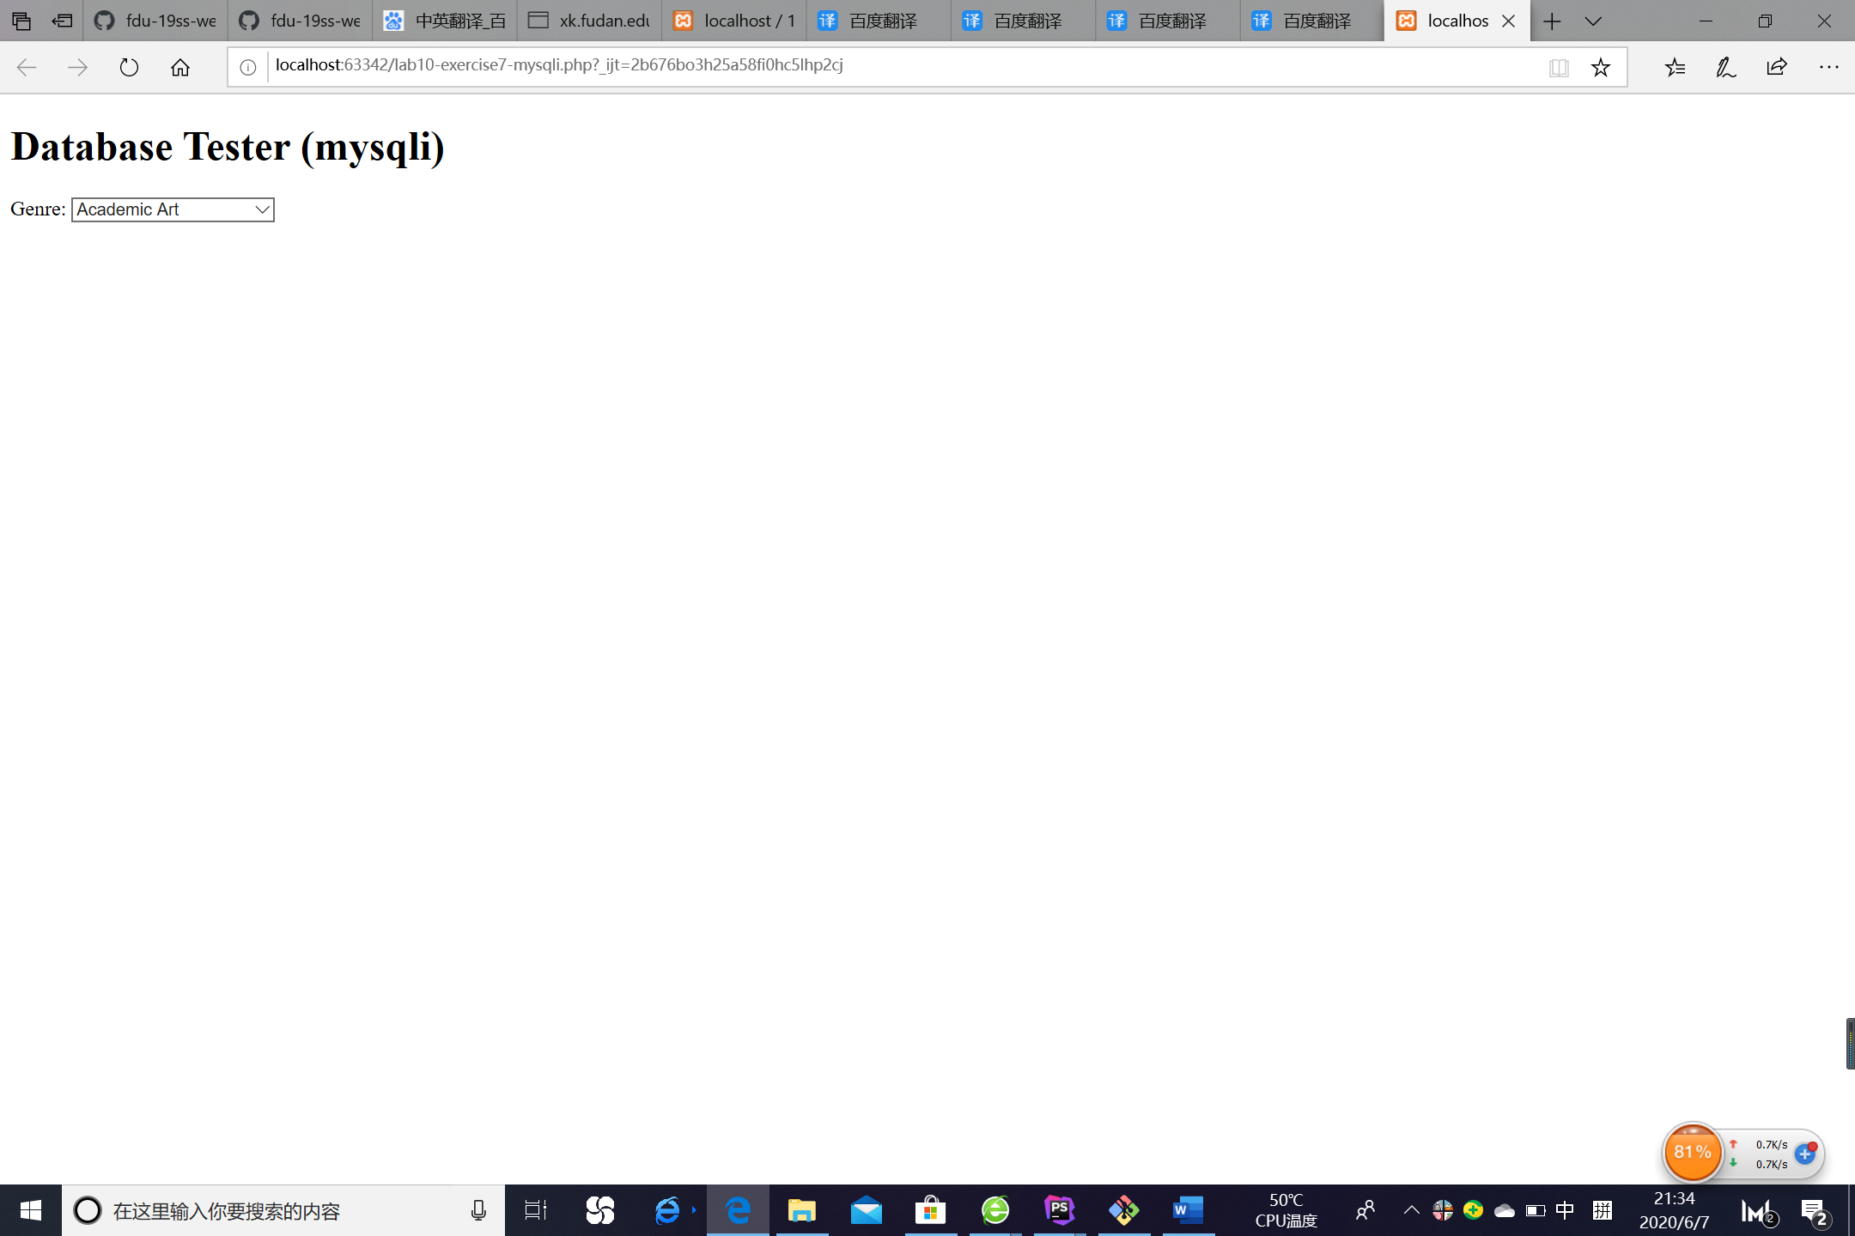

先创建一个变量connection，打开一个到MySQL服务器的链接并检查链接；

再创建搜索指令，

然后执行对数据库的查询

再从结果集中取得一行作为关联数组

然后打印出来

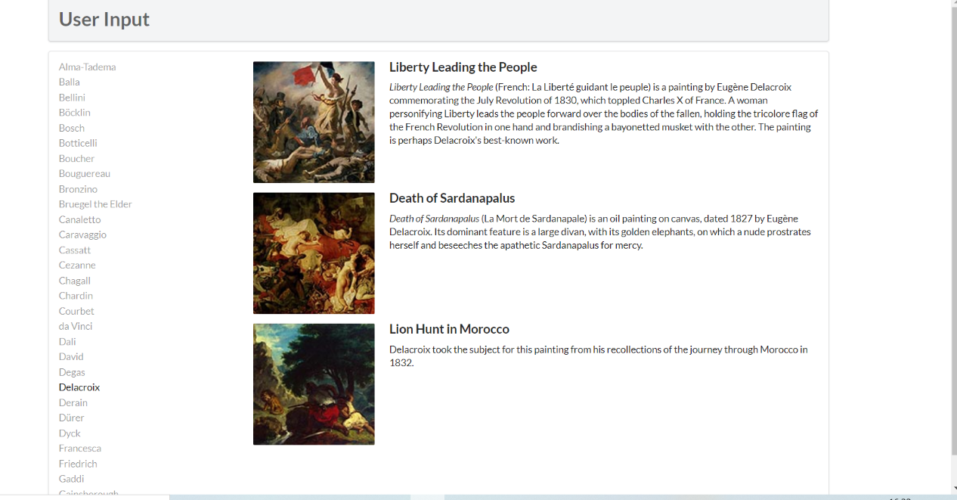

第一个函数：

打印Artists列表，

检索方式使用的方法和上面一样，都是先打开到MySql的链接，再创建搜索指令，然后执行对数据库的查询

再从结果集中取得一行作为关联数组，唯一不同的是用html将其打印在相应的位置。

第二个函数

执行打印图片，

检索方式同上，

匹配到相应的图片时，执行outPutSinglePainting()函数，打印图片

第三个函数

打印图片

对传入的数组row进行处理；

根据数组内容，传出图片路径；

完成图片的打印

**第一种方法：exec()方法**

exec()方法返回执行SQL 语句后受影响的行数，其语法格式如下：

int PDO::exec(string statement)

参数 satatement 是要执行的SQL语句，该方法返回执行SQL 语句时受影响的行数，通常用于 INSERT，DELETE和UPDATE语句中。

**第二种方法：query()方法**

query()方法用于返回执行查询后的结果集，该函数的语法格式如下如下：

PDOStatement PDO :: query(string statement)

参数 satatement 是要执行的 SQL语句，它返回的是一个PODStatement对象！

**第三种种方法：预处理语句：prepare()语句和execute()语句**

预处理语句包括prepare()和execute()两种方法。首先，通过prepare()方法做查询准备工作，然后通过execute()方法执行查询，并且还可以通过bindParam()方法来绑定参数给execute()方法，语法如下：

PDOStatement PDO :: prepare(string statement[,array driver_options])

Bool PDOStatement :: execute([array input_parameters])

在PDO中通过预处理语句prepare()和execute()执行SQL查询语句，使用循环把数据循环出来，